
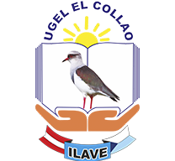
INSTITUCION EDUCATIVA INICIAL N° 365-ILAVE

“Año del Bicentenario, de la consolidación de nuestra independencia y de la conmemoración de las heroicas batallas de Junin y Ayacucho”

Ilave 15 de Noviembre del 2024

OFICIO Nº 025-2024-DUGELC-DIEI Nº 365-I.

SEÑORA : Dra. Norka Belinda Ccori Toro
DIRECTORA DE LA UGEL EL COLLAO

DE LA : Prof. ELVA ROSA MAQUERA CONDORI
DIRECTORA DE LA IEI N° 365 ILAVE

ASUNTO : ELEVO INFORME DE TRABAJO VIRTUAL DE LOS DIAS 13 Y 14
DE NOVIEMBRE
____________________________________________________________________________
________________________________________________________________
Tengo el agrado de dirigirme al despacho de su digno Cargo, con la finalidad de expresarle mi cordial saludo y a la vez, comunicarle que, debido la coyuntura socio política y protestas realizadas los días 13 y 14 del presente, la IEI N° 365, ha realizado trabajo virtual, con la finalidad de asegurar la continuidad del servicio educativo y a su vez proteger la seguridad e integridad de los niños y niñas, por lo cual adjunto al presente documento las evidencias del trabajo virtual realizado.
También se informa que el día 15 de Noviembre se realizo el trabajo de forma presencial.

Aprovecho la oportunidad para expresarle los sentimientos de mi distinguida consideración y estima personal.

Atentamente,
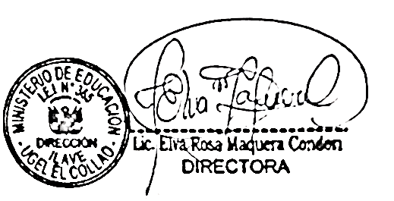

CLASE VIRTUAL
Fecha: 13/11/2024

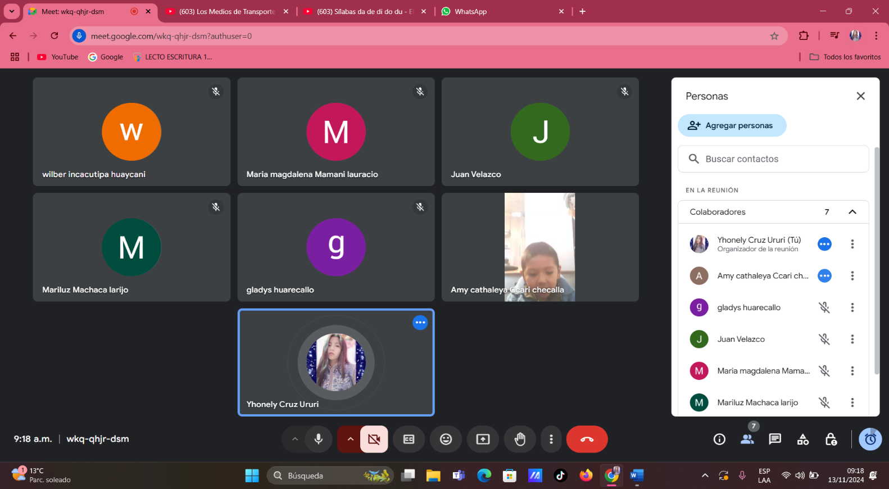
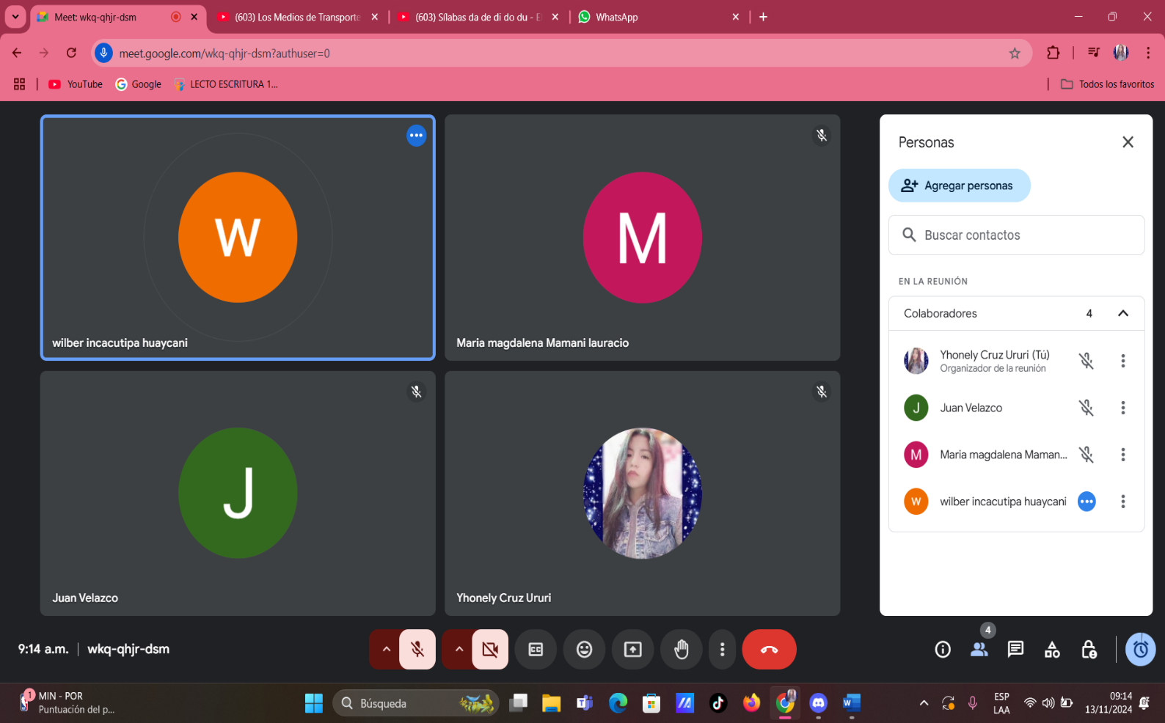
https://meet.google.com/wkq-qhjr-dsm
